
新龙湖大五班
2026/3/6
天气：晴天

”
01入园情况
入园情况：今天来了32位小朋友，3人请假。
幼儿园生活充实而有趣。清晨，孩子们自主完成签到、整理水杯、翻椅入座和饮用牛奶，之后有目的的进行区域计划进行游戏，来开启活力满满的一天。

02集体活动
活动名称：开学第一课安全教育
活动介绍：开学第一天，我们特别邀请了警察阿姨走进课堂，为孩子们带来了生动有趣的“开学第一课”安全教育活动。警察阿姨结合“活动中的安全”主题，围绕交通安全、用电安全、火灾逃生等核心内容，用贴近幼儿的语言和案例进行了细致讲解：在交通安全方面，她引导孩子们认识红绿灯、斑马线，强调“一盔一带”的重要性，提醒大家过马路时要牵好大人的手；在用电安全方面，通过直观的图片告诉孩子们不能用湿手触碰插座和电器，不随意摆弄电源开关；在火灾逃生方面，她教给孩子们“弯腰、捂鼻、低姿前行”的逃生口诀，让大家知道火灾发生时要听从指挥、有序撤离，不贪恋财物。孩子们坐姿端正、眼神专注，积极互动提问，在轻松的氛围中掌握了实用的安全知识，增强了自我保护意识，为新学期的健康成长筑牢了安全防线。
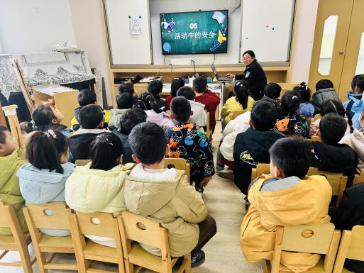

03生活活动

在科探区，孩子们围在桌旁，眼神紧紧盯着面前的实验装置，小手小心翼翼地操作着，每一次细微的调整都伴随着对未知现象的期待，专注探索的模样仿佛一个个小小科学家。益智区里，孩子们沉浸在各类益智游戏中，时而蹙眉思考，时而露出恍然大悟的神情，全神贯注地破解一道道“难题”，在思维的碰撞中不断成长。
地面建构和桌面建构区同样热闹非凡，孩子们化身为小小建筑师，有的蹲在地上，有的坐在桌前，专注地摆弄着积木和建构材料。他们精心规划着每一块积木的位置，努力搭建出心中的理想建筑，眼神中满是执着与认真。美工区中，孩子们手持画笔或工具，在画纸或材料上专注地创作，每一笔、每一划都倾注着他们的想象与情感。而在万能工匠区，孩子们利用多样的材料，专注地进行创新设计，小手灵活地组装、拼接，努力将脑海中的创意变为现实。
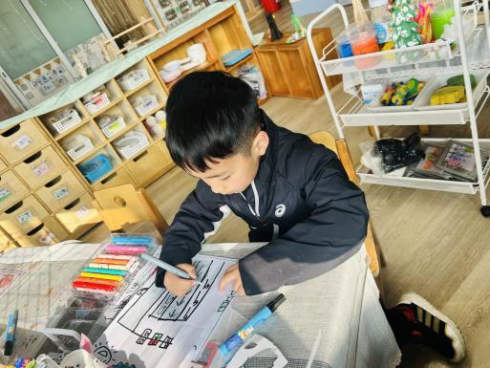
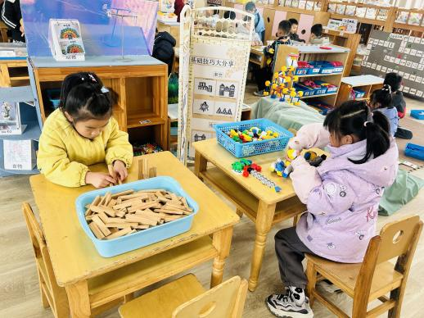
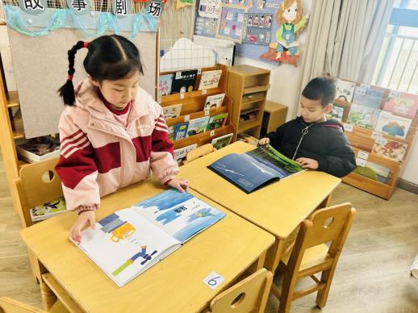

04生活活动

用餐情况
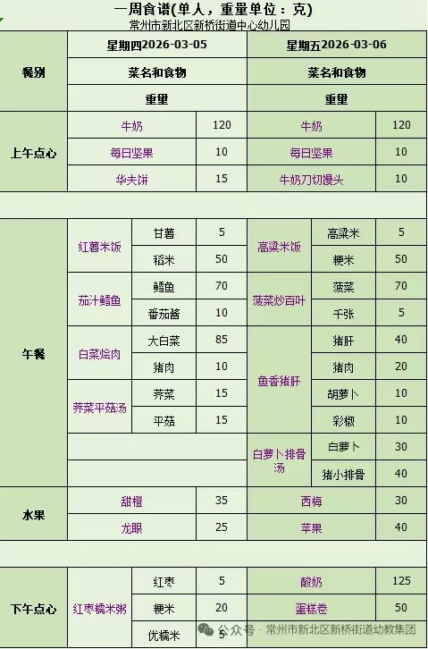

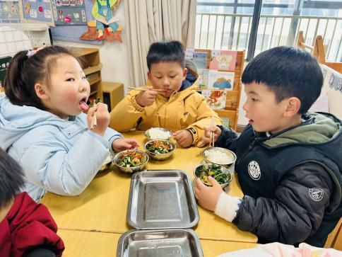 | 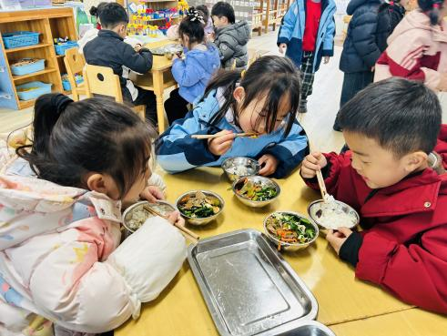 | 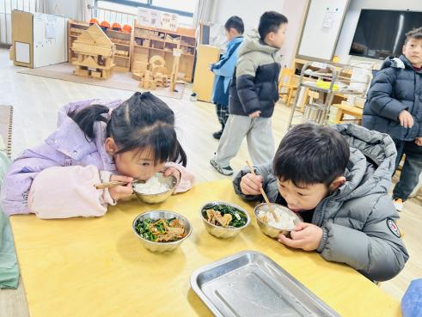
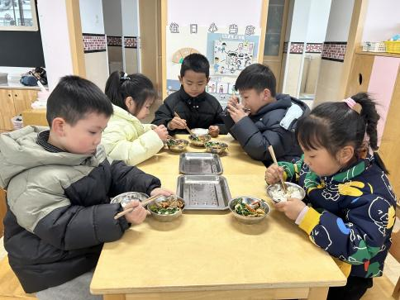 | 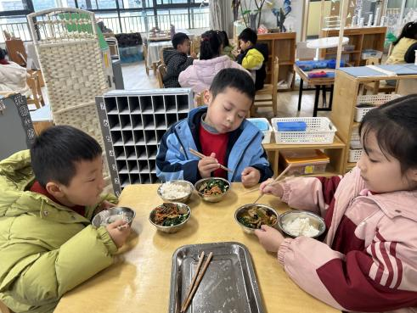 | 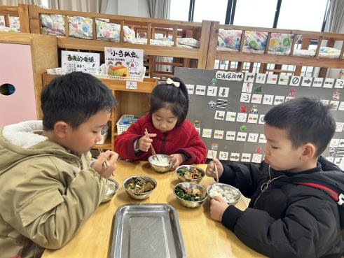
大部分小朋友都能够在13:00前自主入睡。个别小朋友未能入睡，如：张轩齐、张煜安朵朵、刘子文等。
所有小朋友在午睡前都能将衣服全部挂好，主动将整被子和枕头理好。每天值日生的工作，孩子们也能根据自己的值日生任务履行好职责。
05生活活动
在户外操场上，大班幼儿的障碍跑与动物跑游戏正在火热进行。彩色的跑道上，孩子们化身灵动的小动物，伴随着口令调整奔跑姿态，时而模仿骏马大步疾驰，时而学小兔轻盈跳跃。面对跑道上的拱形障碍，他们或俯身快速钻过，或侧身灵活穿梭，全程保持着专注的神情与昂扬的状态。奔跑中，孩子们的肢体协调性与身体控制力得到充分锻炼，阵阵欢笑声里，满是对户外运动的热爱与敢于挑战的活力。
